Wyzwania związane z bezpieczeństwem żywnościowym
Kluczowe źródła zagrożeń bezpieczeństwa żywnościowego
W czasie trwania wojny Rosji z Ukrainą (1), dwóch krajów, które są znaczącymi producentami i eksporterami zbóż na świecie, zagadnienie bezpieczeństwa żywnościowego zyskało na popularności w Polsce. Wiele osób dziś wie, co oznacza bezpieczeństwo żywnościowe, co więcej, na podstawie informacji przekazywanych przez media liczne grona prowadzą dyskusje na temat zagrażającego nam lub innym krajom świata braku dostępu do wystarczającej ilości bezpiecznej i pożywnej żywności. Zarówno restrykcje wprowadzane w związku z trwaniem pandemii COVID-19 (2), jak i zmiany klimatu zachodzące w antropocenie (3), czyli epoce człowieka, zwiększają problem ewentualnego braku bezpieczeństwa żywnościowego. Wydaje się, że te trzy ważne uwarunkowania, które jednocześnie istotnie wpływają na sytuację gospodarczą i polityczną na świecie, należy łącznie uwzględniać we wszelkich analizach dotyczących bezpieczeństwa żywnościowego. Ważne jest, aby pamiętać, że Polska też jest graczem w tworzeniu współczesnego ładu międzynarodowego, a zadaniem państwa (realizowanym przez rząd) jest troska o prawa i interesy swoich obywateli, w tym ich prawo do odpowiedniej żywności.
To pszenica stanowi „epicentrum” globalnego bezpieczeństwa żywnościowego. Powierzchnia jej upraw stanowi 30,6% światowej powierzchni zbóż (kolejne miejsca zajmują kukurydza – 26,7% i ryż – 22,6%).
Łagodzenie skutków pandemii COVID-19 a ekonomiczna dostępność żywności
Już w marcu 2020 r. blisko dwadzieścia krajów świata (głównie importerów netto towarów rolno-spożywczych o niskim poziomie wyżywienia społeczeństwa) wprowadziło restrykcje eksportowe mające na celu zapobieganie wywożeniu surowców rolnych (często podstawowych), ze względu na szacowane ryzyko przerwania globalnych łańcuchów dostaw i powstania niedoborów. Wśród krajów, które wprowadziły ograniczenia eksportowe na pszenicę, nasiona słonecznika albo inne produkty rolne w marcu lub kwietniu 2020 r., były m.in. Gambia, Sudan, Egipt, Pakistan, Kirgistan, Macedonia Północna, Rosja i Ukraina. Przykładowo Rosja wprowadziła ograniczenia w eksporcie pszenicy, cebuli i czosnku na 90 dni, a nasion słonecznika na 61 dni. Ukraina zaś wprowadziła ograniczenia w eksporcie pszenicy na 57 dni, a gryki na 89 dni. Te i inne restrykcje związane z pandemią COVID-19 zakłóciły międzynarodowy handel żywnością, zdestabilizowały rynek oraz spowodowały wzrost cen żywności na rynkach światowych, podobnie jak miało to miejsce w czasie kryzysu 2007–2008, kiedy zastosowano ograniczenia w eksporcie zbóż i innych produktów w celu hamowania wzrostu cen. Niestety, ceny rosły wtedy także po wprowadzeniu restrykcji.
Ograniczenia w zakresie eksportu surowców rolnych wpływają nie tylko na wzrost i zmienność cen, ale także powodują niepewność i niestabilność na rynkach oraz niechęć do inwestowania w sektorze rolno-spożywczym. Należy przy tym dodać, że dynamiczny wzrost globalnych cen żywności w 2021 r. spowodowany był także rosnącymi cenami nawozów, deprecjacją dolara amerykańskiego, rosnącymi kosztami frachtu i cen energii pochodzącej z paliw kopalnych. Obecnie rosnące ceny gazu pogłębiają niekorzystną sytuację na rynku nawozów, w tym m. in. na rynku nawozów azotowych w Polsce. Przykładem jest Grupa Azoty, która w ostatnim czasie ograniczyła produkcję amoniaku, nawozów azotowych i tworzyw sztucznych.
Ze względu na silny związek dostępności ekonomicznej żywności z ubóstwem i kwestią nierówności społecznych problem niedożywienia dotyka również mieszańców krajów wysoko rozwiniętych, w tym obywateli krajów europejskich. Kolejne lockdowny wprowadzane w Polsce i innych krajach UE, sankcje nakładane na Rosję w związku z trwającym konfliktem zbrojnym w Ukrainie, a także prowadzenie kosztownej polityki klimatycznej w walce o lepsze jutro ludzi i Ziemi, znajduje swoje odzwierciedlenie w zmieniającym się (często spadającym) poziomie i jakości życia mieszkańców wielu krajów Europy, w tym Polski. Powstaje zatem pytanie, czy decyzje władz różnych szczebli podejmowane w ostatnich latach rzeczywiście zbliżają nas do realizacji trwałego i zrównoważonego rozwoju, w tym celu: 2. Zero głodu (SDG2), celu 3. Dobre zdrowie i jakość życia, celu 1. Koniec z ubóstwem (SDG1).
Warto podkreślić, że współcześnie brak bezpieczeństwa żywnościowego ma bardziej podłoże ekonomiczne aniżeli fizyczne. Na świecie produkuje się wystarczającą ilość żywności, aby wyżywić ciągle rosnącą globalną populację (Rysunek 1.), a mimo to rośnie liczba ludzi niedożywionych, zwłaszcza w społeczeństwach Globalnego Południa.
Rysunek 1. Wielkość światowej populacji w regionach
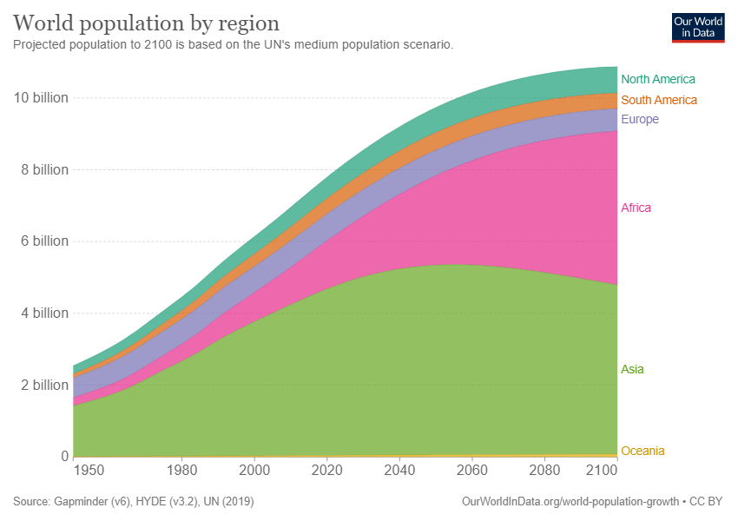
Źródło: https://ourworldindata.org/grapher/historical-and-projected-population-by-region (24.08.2022).
Ograniczenia wprowadzane w związku z pandemią COVID-19 miały dwukierunkowy wpływ na poziom bezpieczeństwa żywnościowego, który różnił się w poszczególnych regionach świata i grupach społecznych. Najbardziej bezbronni ludzie (the most vulnerable) ucierpieli prawdopodobnie najmocniej na skutek zamknięcia szkół (dzieci, których jedynym posiłkiem w ciągu dnia był obiad w szkole), wprowadzania ograniczeń w funkcjonowaniu przedsiębiorstw (np. pracownicy restauracji), promowania pracy zdalnej i wprowadzania obowiązku odbycia kwarantanny (pracownicy najniżej wykwalifikowani, pracownicy fizyczni, którzy nie mogli pracować zdalnie) i wielu innych działań będących wynikiem decyzji rządów poszczególnych państw (będących nierzadko efektem naśladownictwa). Jednocześnie wybuch pandemii COVID-19 miał pozytywne skutki w kontekście jakości diety osób, które ze względu na pracę zdalną zaczęły samodzielnie przygotowywać posiłki w domu i zdrowiej się odżywiać, także za sprawą rosnącej świadomości wobec wpływu rozmaitych czynników na stan naszego zdrowia i odporność. Byli to chyba jednak w większości ludzie o wyższym statusie społeczno-ekonomicznym. Czy zatem COVID-19 i polityka prowadzona w warunkach pandemii pogłębiła nierówności społeczne w Polsce i innych krajach?
Kolejne przyczyny wzrostu cen żywności
Warto podkreślić, że ceny żywności i innych produktów konsumpcyjnych w Polsce i wielu innych krajach świata ciągle rosną, na co ma wpływ szereg czynników. Rekordowe wskaźniki inflacji w Polsce i innych państwach też mają wiele przyczyn, powstaje jednak pytanie, jaka jest polityka rządów wobec takiej sytuacji (w Polsce inflacja w lipcu 2022 r. w relacji rok do roku wyniosła 15,5%, a z wyłączeniem cen żywności i energii – 9,3%). W naszym kraju najbardziej wzrosły ceny koksu i ropy naftowej. Rosnące ceny paliw przekładają się na wzrost cen żywności i skutkują zmniejszeniem poziomu bezpieczeństwa żywnościowego. Ze względu na łatwy dostęp do danych, na Rysunku 2. przedstawiono zmiany w hurtowej cenie oleju napędowego EURODIESEL LOTOS w Polsce w latach 2005–2022 (dane z początku lipca). Warto dodać, że na cenę oleju napędowego składają się: koszt zakupu w rafinerii (obecnie 72% ceny), akcyza, podatek VAT, opłata paliwowa, opłata emisyjna i marża detaliczna stacji. Opłata akcyzowa zmieniała się minimalnie w latach 2005–2022 i wynosiła 1048 zł za 1000 l w latach 2005–2011, 1196 zł w latach 2012–2014, 1171 zł w latach 2015–2019, 1151 zł w 2020 r., 1147 zł w 2021 r. i 1104 zł w 2022 r.

Rysunek 2. Hurtowa cena oleju napędowego EURODIESEL LOTOS w Polsce w okresie VII.2005–VII.2022 (za 1000 l)

Źródło: Opracowanie własne na podstawie www.lotos.pl/145/type,oil_eurodiesel/dla_biznesu/hurtowe_ceny_paliw/archiwum_cen_paliw (data dostępu: 25.08.2022).
Pandemia, wojna w Ukrainie i postępujące zmiany klimatu (sprawy szeroko nagłaśniane w mediach podających informacje nie zawsze poparte badaniami naukowymi) uświadomiły nam, że zrównoważony system żywnościowy musi być przede wszystkim odporny na nowe zagrożenia. Polska jest wyjątkowo samowystarczalna, jeśli chodzi o zaopatrzenie społeczeństwa w żywność, problemem jest jednak wysoka i ciągle rosnąca inflacja oraz zmienne i coraz wyższe ceny żywności. Sytuacja jest tym bardziej niepokojąca, jeśli uzmysłowimy sobie, że wydatki na żywność i napoje bezalkoholowe miały w 2020 r., podobnie jak w latach poprzednich, najwyższy udział w strukturze wydatków ogółu gospodarstw domowych w Polsce – 27,7% (wyniósł on od 24,0% w gospodarstwach pracujących na własny rachunek poza gospodarstwem rolnym do 35,2% w gospodarstwach rolników).
Nieprzewidziane i przewidziane zjawiska (konflikt zbrojny w Europie i zmiany klimatu) a poziom wyżywienia na świecie
Rosja i Ukraina są razem odpowiedzialne za prawie 30% światowego eksportu pszenicy. Odbiorcą tych dostaw są często kraje afrykańskie i najbiedniejsze kraje Azji Południowej, które bez tego zboża nie zapewnią bezpieczeństwa żywnościowego swoim obywatelom. Są wśród nich Jemen, Sudan, Uganda, Egipt i Bangladesz. Ponad 90% pszenicy importowanej do Ugandy w 2019 r. pochodziło z Ukrainy; połowę pszenicy importowanej do Egiptu w 2021 r. stanowiły dostawy z Rosji, a 30% z Ukrainy. Sankcje gospodarcze wymierzone w Rosję powodują wzrost cen energii, transportu i produkcji żywności w Europie. Limity na eksport nawozów z Rosji także zakłócają sytuację na globalnym rynku zbóż i innych produktów rolno-żywnościowych.
Na bezpieczeństwo żywnościowe wpływają działania podejmowane na każdym etapie łańcucha dostaw, od rolnictwa, poprzez dystrybucję, przetwórstwo, opakowalnictwo, magazynowanie, handel i gastronomię, aż do konsumpcji. W ostatnim czasie często podejmowany jest temat wpływu zmian klimatu na poziom wyżywienia globalnej populacji. Zmiany klimatu spowodowane są zarówno procesami naturalnymi, jak i działalnością człowieka. Z uwagi na fakt, iż emisje naturalne pokrywają się z emisją gazów cieplarnianych wynikającą z działań podejmowanych przez ludzi (np. emisją N₂O z gleb), powstaje możliwość podwójnego liczenia emisji. Dostępne dane pozwalają jednak na określenie trendów zachodzących zmian.
Światowy Fundusz na rzecz Przyrody (World Wide Fund for Nature, WWF) podaje, że sektor rolno-spożywczy odpowiada za 27% globalnej emisji gazów cieplarnianych, które powodują wzrost temperatury na Ziemi, a co za tym idzie zmianę klimatu. Jeśli tendencja wzrostu globalnej temperatury utrzyma się, na co wskazują prognozy, wraz z ociepleniem atmosfery zwiększy się częstotliwość występowania niekorzystnych dla rolnictwa zjawisk pogodowych, tj. susz, gwałtownych burz oraz fal upałów. Ponadto zwiększy się parowanie z gruntu i roślin, co spowoduje ograniczenie dostępności wody opadowej dla roślin. Szacuje się, że emisja jest większa od pochłaniania w wyniku wylesiania, odwadniania gleb organicznych i zmiany użytkowania gruntów, które tylko częściowo są kompensowane przez zalesianie oraz inne działania mające na celu zwiększenie pochłaniania i magazynowania węgla. Jednym ze sposobów zwiększenia sekwestracji węgla w glebie jest regularne stosowanie obornika (nawozu naturalnego pochodzącego z chowu zwierząt gospodarskich).
Naukowcy dochodzą do różnych (czasem przeciwnych) wniosków na temat wpływu rolnictwa na stan środowiska i zmiany klimatu oraz wpływu globalnego ocieplenia na rolnictwo i produkcję żywności, ceny i poziom zapewnienia bezpieczeństwa żywnościowego. Pewien badacz z Chin przewiduje, że w wyniku globalnego ocieplania plony pszenicy wzrosną w krajach eksportujących ją i położonych na dużych szerokościach geograficznych (Chinach, Indiach, Stanach Zjednoczonych, Kanadzie, Rosji itd.), ale znacznie zmniejszą się w krajach importujących pszenicę, na niskich szerokościach geograficznych (np. w Afryce czy Azji Południowej). Analizy wykazały, że tzw. efekt nawożenia CO₂, czyli zjawisko wynikające z tego, że ekosystemy pochłaniają ok. 25% całego emitowanego przez nas dwutlenku węgla, pozwala nieco zniwelować stres temperaturowy w uprawach, co w rezultacie przekłada się na nieco większe plony pszenicy. Niestety wzrost globalnych plonów niekoniecznie prowadzi do niższych cen na rynkach. Wyniki modelowania sugerują, że skoki cen pszenicy staną się częstsze i większe w miarę ocieplania się klimatu i będą wywierały dodatkową presję ekonomiczną na społeczeństwa. Większy popyt na pszenicę i wzrost cen konsumpcyjnych w krajach importujących pogłębi tradycyjne podziały i nierówności. Trudno dzisiaj ocenić, czy wyniki tych badań zostaną potwierdzone.
Co jest zatem pewne?
Pewne jest, że to, co kupujemy i spożywamy, wpływa bezpośrednio na nasze życie i przyszłość planety. Liczne badania wykazują, że produkcję zwierzęcą charakteryzuje znacznie wyższy ślad węglowy niż produkcję roślinną. Promuje się zatem „dietę planetarną” (Rysunek 3.), która sprzyja zdrowiu ludzi i jest przyjazna dla planety.

Rysunek 3. Dieta planetarna opracowana przez Komisję EAT-Lancet (opublikowana w 2019 r.)
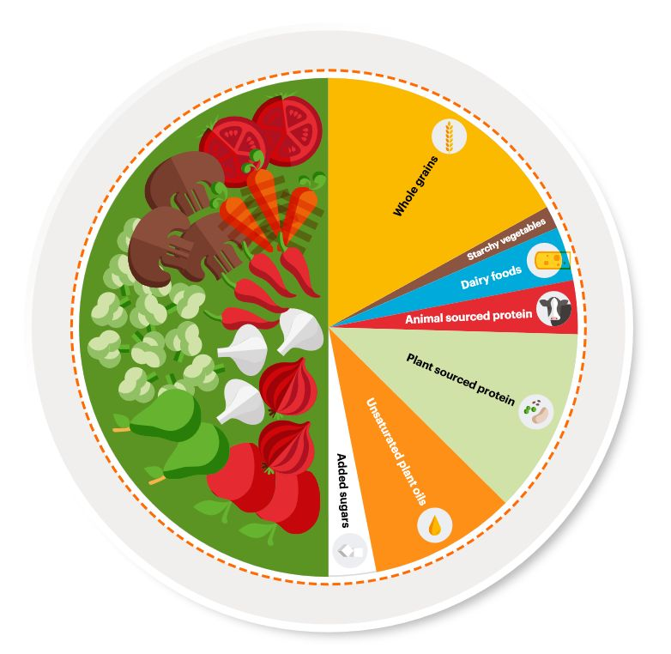
Źródło: https://eatforum.org/eat-lancet-commission/the-planetary-health-diet-and-you/ (data dostępu: 24.08.2022).
Ten sposób odżywiania się oparty jest na kilku zasadach:
- jemy sezonowo i lokalnie – zimą jemy kiszonki, (domowe) przetwory, owoce krajowe, a wiosną – nowalijki;
- ograniczamy mięso – bardzo dużą część paszy dla zwierząt stanowią przetworzone nasiona soi, której uprawa odpowiedzialna jest za wylesianie lasów deszczowych, podobnie jak tereny pod intensywną hodowlę bydła; relatywnie wysoka emisja z hodowli zwierząt wynika z fermentacji jelitowej (produkcji metanu) oraz z gospodarki odchodami zwierzęcymi; czerwone mięso to źródło niezdrowych tłuszczów nasyconych (choć jednocześnie źródło żelaza, ważnego do prawidłowej pracy mózgu);
- zamiast mięsa jemy więcej: warzyw – zwłaszcza strączkowych, owoców, kasz, orzechów (ważne źródło białka);
- jemy jak najmniej produktów przetworzonych;
- gotujemy z tego, co mamy jeszcze w lodówce, starannie planujemy zakupy i posiłki – tak, aby jak najmniej jedzenia marnować;
- wybieramy pełnoziarniste produkty zbożowe;
- zmniejszamy ilość nabiału oraz jajek (relatywnie wysoki ślad węglowy), wybieramy oleje i inne tłuszcze roślinne.
Co jest niepewne w kontekście zapewnienia bezpieczeństwa żywnościowego?
Antyreklama mięsa produkowanego w tradycyjny sposób, a jednocześnie promowanie tzw. sztucznego mięsa (produkowanego w probówce, czyli mięsa in vitro czy inaczej mięsa laboratoryjnego) może mieć dalekosiężne skutki dla zdrowia ludzi, dobrostanu zwierząt, dochodowości rodzinnych gospodarstw rolnych i jakości życia członków tych rodzin, środowiska i gospodarki. Mimo nagłaśniania licznych zalet produkcji mięsa laboratoryjnego (zmniejszenie negatywnego wpływu produkcji zwierzęcej na środowisko, zapewnienie bezpieczeństwa żywności, zmniejszenie cierpienia zwierząt itd.), okazuje się, że produkcja ta ma też słabe strony. Pierwszą z nich jest bardzo wysoki koszt wytworzenia mięsa laboratoryjnego. Ponadto komórki mają swoje wymagania co do warunków wzrostu, zwłaszcza co do tzw. pożywki, z której będą czerpać składniki odżywcze i stymulatory w postaci hormonów oraz czynników wzrostu. Hodowla komórek ma określone zapotrzebowanie na wsparcie ze strony produktów pozyskanych ze zwierząt. Oprócz kolagenu jest to także płodowa surowica bydlęca. Oba materiały są niezwykle kosztowne i trudne do zaakceptowania ze względów etycznych. Surowicę pozyskuje się z zabijanych płodów cieląt. Według szacunków na pierwszego hamburgera prof. Prosta użyto surowicy z ponad 100 płodów cielęcych. Co więcej, mimo sterylności pracy laboratoryjnej i wzrostu w kontrolowanych warunkach, hodowla często ulega zakażeniom bakteryjnym czy grzybiczym, więc niezbędne jest dodawanie antybiotyków do pożywki. Sporo może być zatem chemii w tej hodowli.
W opracowaniu pokazałam zawiłości kształtowania sytuacji w obszarze zapewnienia bezpieczeństwa żywnościowego w Polsce, Europie i na świecie. Wskazałam też kierunki dalszych badań tym, których interesuje temat zrównoważonego systemu żywnościowego oraz funkcjonowania gospodarki żywnościowej we współczesnym świecie i którzy zapragną związać swoją przyszłość z nauką.

Dr hab. Aleksandra Kowalska, prof. UMCS – profesor uczelni w Katedrze Mikroekonomii i Ekonomii Stosowanej na Wydziale Ekonomicznym UMCS. Reprezentuje dwie dyscypliny: ekonomia i finanse oraz nauki o zarządzaniu i jakości, pracuje w międzynarodowych interdyscyplinarnych zespołach łączących badaczy wpisujących się w dyscyplinę geografia społeczno-ekonomiczna i gospodarka przestrzenna, rolnictwo i ogrodnictwo, technologia żywności i żywienia, nauki prawne i matematyka, a także praktyków gospodarczych. Ekspertka z problematyki oszustw i fałszowania żywności. Jej pasją jest rozwiązywanie problemów naukowych patrząc na nie szeroko i korzystając z metod badawczych stosowanych w naukach społecznych.

Bibliografia
Bentley, A.R., Donovan, J., Sonder, K. et al. (2022). Near- to long-term measures to stabilize global wheat supplies and food security. Nature Food, 3, 483–486.
Czechowicz, K. (2022). Zmiany klimatu poważnie zagrażają bezpieczeństwu żywnościowemu. Pobrane z https://naukawpolsce.pl/aktualnosci/news%2C93415%2Czmiany-klimatu-powaznie-zagrazaja-bezpieczenstwu-zywnosciowemu.html (data dostępu: 25.08.2022).
GUS. (2022). Sytuacja gospodarstw domowych w 2020 r. w świetle wyników badania budżetów gospodarstw domowych. Pobrane z https://stat.gov.pl › files › gfx › defaultaktualnosci (data dostępu: 25.08.2022).
Hepburn, J., Laborde, D., Parent, M., & Smaller, C. (2020). COVID-19 and Food Export Restrictions: Comparing today’s situation to the 2007-08 price spikes. International Institute for Sustainable Development. Pobrane z https://www.iisd.org/publications/covid-19-food-export-restrictions (data dostępu: 10.03.2022).
Karaczun, Z.M., & Kozyra, J. (2020). Wpływ zmiany klimatu w zmiany klimatu na bezpieczeństwo żywnościowe Polski. Warszawa: Wydawnictwo SGGW.
Kowalska, A., Budzyńska, A., & Białowąs, T. (2022). Food export restrictions in COVID-19 pandemic: real and potential effects on food security. International Journal of Management and Economics, w procesie wydawniczym.
Kowalska, A., Lingham, S., Maye, D., & Manning, L. (2022). Lessons from the COVID-19 pandemic: mechanisms to promote leagility in food supply chains. Comprehensive Reviews in Food Science and Food Safety, w procesie wydawniczym.
Kowalski, J., & Kowalska, A. (2022). The realization of the human right to food: preliminary remarks on assessing food security. Przegląd Prawno-Ekonomiczny, 1, 9-32.
Kowalska, A., & Manning, L. (2021). Using the rapid alert system for food and feed: potential benefits and problems on data interpretation. Critical Reviews in Food Science and Nutrition, 61 (6), 906-919.
Krysztofiak, J., & Pawlak, K. (2017). Ekonomiczna dostępność żywności w gospodarstwach domowych krajów Unii Europejskiej. Zeszyty Naukowe Polskiego Towarzystwa Ekonomicznego w Zielonej Górze, 7, 192-208.
Wiśniewska, M.Z., & Wyrwa, J. (2022), Bezpieczeństwo żywności i żywnościowe w okresie pandemii. Ujęcie interdyscyplinarne. Zielona Góra: Polskie Towarzystwo Ekonomiczne.
Zarzyńska, J., & Zabielski, R. (2022). Czy sztuczne mięso może uratować ludzkość? Życie Weterynaryjne, 97 (6), 371-378.

